TALLER GENÓMICA COMPARATIVA
BCOM4102
Presentado por
Carlos Andrés Díaz - código: 202010343
David León - código: 201615216
Cesar Patiño - código: 201924259

Para este taller el primer paso es escoger 2 géneros o familias bacterianas que sean de su interés y que considere que 1 de ellos ha tenido una evolución rápida y el otro ha tenido una evolución lenta.

- En la página de genomas del NCBI (http://www.ncbi.nlm.nih.gov/genome/browse/) seleccione 3 genomas representativos para cada género o familia seleccionado. Descargue los genomas a su computador (descargue el genoma completo en fasta y las secuencias de aminoácidos en fasta). Seleccione uno de ellos como referencia y los otros van a ser usados para su comparación. Paralelamente diríjase a https://img.jgi.doe.gov/cgi-bin/m/main.cgi y asegúrese que los genomas estén disponibles. Puede descargarlos desde acá también (cualquiera de las dos opciones).
- Usando la herramientas MAUVE (http://darlinglab.org/mauve/mauve.html) realice el alineamiento multiple (para cada conjunto de genomas por separado).
  - Entregue un pantallazo del alineamiento para cada grupo de genomas.

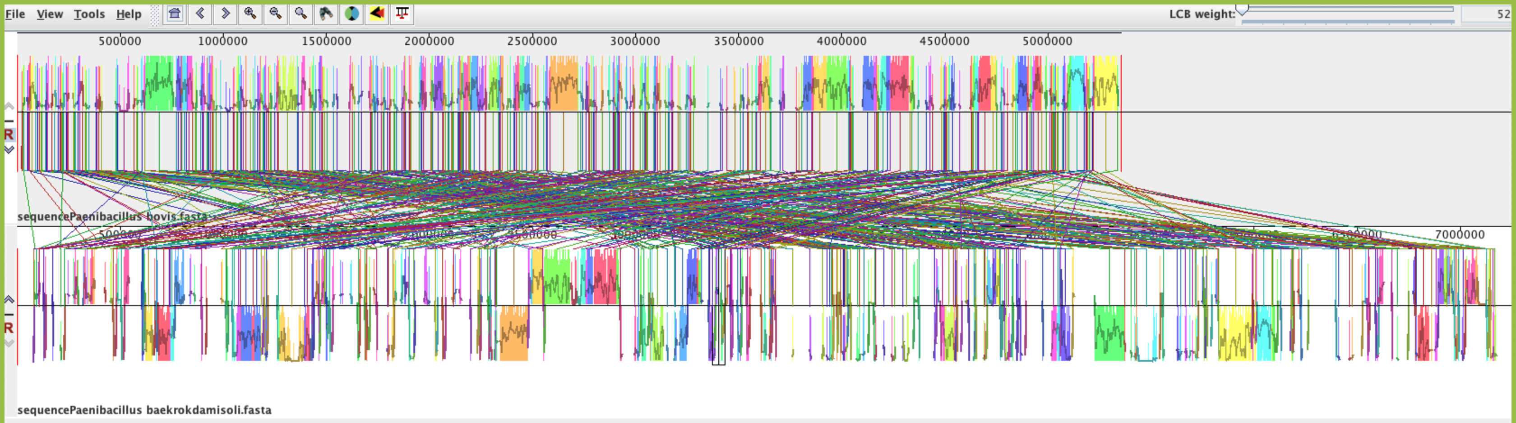
Fig 1. Alineamiento multiple Paenibacillus Bovis vs Paenibacillus Baekrokdamisoli

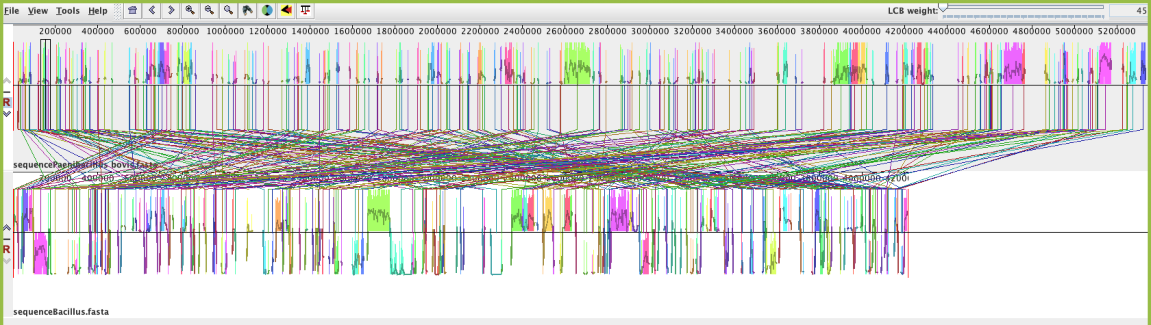
Fig 2. Alineamiento multiple Paenibacillus Bovis vs Bacillus

  - Si soportan su hipótesis que habían un conjunto de genomas más cercanamente asociado entre si que el otro? Discuta.
Al analizar si hay un conjunto de genomás más cercanamente asociado del uno al otro, concluímos que hay mas hits al realizar la comparación entre Paenibacillus Bovis y Paenibacillus Baekrokdamisoli, que al realizar la comparación entre Bacillus Subtilis con Paenibacillus Bovis. Por lo tanto sí se cumple nuestra hipótesis de una relación más estrecha, debido a que estos microorganismos pretenecen al mismo género y por ende, la cantidad de secuencias asociadas a cada uno de los genomas, no diverge tanto como con la otra especie.
- Entrar a https://img.jgi.doe.gov/cgi-bin/m/main.cgi; ir a la pestaña de “Compare Genomes”, después “Average Nucelotide Identity” y finalmente “Pairwise ANI”. Calcule el ANI pareado entre todos sus genomas, para cada grupo de interés por separado. Si tiene dudas del uso de la herramienta puede consultar este Webinar (https://www.youtube.com/watch?v=FDmJALmmpck)
  - Indique cuál fue el ANI y la Fracción Alineada (AF) para cada comparación.
Los valores de ANI para la primera comparación son 69.1044 en el caso ANI1->2 y 69.1045 en el caso ANI2->1. Por otra parte, los valores AF1->2 son 17.127 y AF2-1 12.458.

Fig 3. Valores ANI y FA comparación 1

Los valores de ANI para la segunda comparación son 66.3457 en el caso ANI1->2 y 66.3464 en el caso ANI2->1. Por otra parte, los valores AF1->2 son 8.604 y AF2-1 10.734.
Fig 4. Valores ANI y FA comparación 2

Además podemos notar que el valor promedio de la identidad de nucleótidos, es muy similar en el sentido 1->2 que 2->1, cosa que no se cumple cuando discutimos la Fracción alineada. Lo anterior tiene sentido puesto que el ANI …

DISCUTIR ANI Y AF

  - Interprete los resultados, le indica más o menos lo mismo que encontró en el punto anterior?
Sí, se cumple la hipótesis inicialmente planteada, debido a que los microorganismos pertenecientes al mismo genero poseen un valor de ANI mayor al obtenido al realizar la comparación de la identidad promedio de nucleotidos con Bacillus Subtilis; por esta razón, observamos que la fracción alineada entre genomas asociados a la misma especie, duplica el valor de la fracción alineada al comparar distintas especies, corroborando la utilidad de ANI como una medida para la clasificación filogenética de organismos.

Vamos a hacer un análisis de ortólogos para los genomas. Para esto usaremos Orthofinder, un programa creado por David Emms y Steven Kelly para la búsqueda de ortólogos y paralogos en secuencias basado en el proteoma de diferentes organismos/muestras. El manual de este programa se encuentra en el siguiente enlace. Así como una serie de interesantes tutoriales. Puede también revisar este video de ejemplo. Para este taller lo correremos desde el cluster.
  - Lo primero que debe hacer es subir al cluster los proteomas de los organismos que escogió. Es decir los archivos de los genes en formato fasta (los descargó en el punto 1). Cambie los nombres de cada archivo a una palabra que represente el organismo seleccionado, e.j. Human.fasta (recuerde no incluir caracteres como espacios). Coloque todos los archivos en una carpeta. IMPORTANTE, use una carpeta para cada grupo de interés.
  - Usando el script de python llamado change_header_fasta.py, cambie el nombre de las proteínas para cada archivo de fasta. El script está presente en la carpeta bin del usuario. Puede usarlo de la siguiente manera:
python change_header_fasta.py archivo.fasta
  - Mueva todos los archivos nuevos a una carpeta nueva.
  - Cargue el módulo de orthofinder/2.3.3
  - Corra orthofinder; la opción -f indique la carpeta donde están los archivos a comparar; la opción -t da el número de threads a usar, use 8; la opción -S diamond indica que usará el programa Diamond para la comparación de secuencias, lo que lo hace más rápido.
  - Vaya a la carpeta de resultados y revise la información. Encontrará los siguientes archivos:
- Statistics_Overall.csv: archivo con las estadísticas generales de corrida
- Statistics_PerSpecies.csv: archivo con las estadísticas de clasificación para cada especie
- Orthogroups.GeneCount.csv: archivo con los grupos ortólogos formados y su conteo por especie
- Carpeta Orthologues_fecha/Gene_Trees: archivos newick de los grupos ortólogos formados.
Estos son los archivos más usados para el análisis de ortólogos y paralogos. Sin embargo, puede encontrar el contenido de los otros archivos de resultado aquí
  - Para entregar:
De un pantallazo de la salida de Statistics_PerSpecies.csv, y de Orthogroups_SpeciesOverlaps.csv
Tabla 1. Resultados Statistics_PerSpecies.csv
 | sequenceBacillusProtein_new | sequenceBovisProtein_new | sequenceProteinasBK_new
Number of genes | 4231 | 4451 | 6270
Number of genes in orthogroups | 2624 | 3225 | 3319
Number of unassigned genes | 1607 | 1226 | 2951
Percentage of genes in orthogroups | 62.0 | 72.5 | 52.9
Percentage of unassigned genes | 38.0 | 27.5 | 47.1
Number of orthogroups containing species | 2201 | 2538 | 2571
Percentage of orthogroups containing species | 75.8 | 87.4 | 88.5
Number of species-specific orthogroups | 1 | 2 | 8
Number of genes in species-specific orthogroups | 2 | 5 | 44
Percentage of genes in species-specific orthogroups | 0.0 | 0.1 | 0.7

Tabla 2. Resultados Statistics_PerSpecies.csv
Number of genes per-species in orthogroup | Number of orthogroups | Number of orthogroups | Number of orthogroups
'0 | 704 | 367 | 334
'1 | 1916 | 2176 | 2176
'2 | 209 | 250 | 276
'3 | 40 | 53 | 49
'4 | 20 | 29 | 31
'5 | 10 | 10 | 12
'6 | 4 | 4 | 5
'7 | 1 | 3 | 9
'8 | 0 | 0 | 3
'9 | 1 | 4 | 0
'10 | 0 | 0 | 3
nov-15 | 0 | 4 | 4
16-20 | 0 | 3 | 1
21-50 | 0 | 2 | 2
51-100 | 0 | 0 | 0
101-150 | 0 | 0 | 0
151-200 | 0 | 0 | 0
201-500 | 0 | 0 | 0
501-1000 | 0 | 0 | 0
'1001+ | 0 | 0 | 0

Tabla 3. Resultados Statistics_PerSpecies.csv
Number of genes per-species in orthogroup | Percentage of orthogroups | Percentage of orthogroups | Percentage of orthogroups
'0 | 24.2 | 12.6 | 11.5
'1 | 66.0 | 74.9 | 74.9
'2 | 7.2 | 8.6 | 9.5
'3 | 1.4 | 1.8 | 1.7
'4 | 0.7 | 1.0 | 1.1
'5 | 0.3 | 0.3 | 0.4
'6 | 0.1 | 0.1 | 0.2
'7 | 0.0 | 0.1 | 0.3
'8 | 0.0 | 0.0 | 0.1
'9 | 0.0 | 0.1 | 0.0
'10 | 0.0 | 0.0 | 0.1
nov-15 | 0.0 | 0.1 | 0.1
16-20 | 0.0 | 0.1 | 0.0
21-50 | 0.0 | 0.1 | 0.1
51-100 | 0.0 | 0.0 | 0.0
101-150 | 0.0 | 0.0 | 0.0
151-200 | 0.0 | 0.0 | 0.0
201-500 | 0.0 | 0.0 | 0.0
501-1000 | 0.0 | 0.0 | 0.0
'1001+ | 0.0 | 0.0 | 0.0

Tabla 4. Resultados Statistics_PerSpecies.csv
Number of genes per-species in orthogroup | Number of genes | Number of genes | Number of genes
'0 | 0 | 0 | 0
'1 | 1916 | 2176 | 2176
'2 | 418 | 500 | 552
'3 | 120 | 159 | 147
'4 | 80 | 116 | 124
'5 | 50 | 50 | 60
'6 | 24 | 24 | 30
'7 | 7 | 21 | 63
'8 | 0 | 0 | 24
'9 | 9 | 36 | 0
'10 | 0 | 0 | 30
nov-15 | 0 | 48 | 49
16-20 | 0 | 52 | 16
21-50 | 0 | 43 | 48
51-100 | 0 | 0 | 0
101-150 | 0 | 0 | 0
151-200 | 0 | 0 | 0
201-500 | 0 | 0 | 0
501-1000 | 0 | 0 | 0
'1001+ | 0 | 0 | 0

Tabla 5. Resultados Statistics_PerSpecies.csv
Number of genes per-species in orthogroup | Percentage of genes | Percentage of genes | Percentage of genes
'0 | 0.0 | 0.0 | 0.0
'1 | 45.3 | 48.9 | 34.7
'2 | 9.9 | 11.2 | 8.8
'3 | 2.8 | 3.6 | 2.3
'4 | 1.9 | 2.6 | 2.0
'5 | 1.2 | 1.1 | 1.0
'6 | 0.6 | 0.5 | 0.5
'7 | 0.2 | 0.5 | 1.0
'8 | 0.0 | 0.0 | 0.4
'9 | 0.2 | 0.8 | 0.0
'10 | 0.0 | 0.0 | 0.5
nov-15 | 0.0 | 1.1 | 0.8
16-20 | 0.0 | 1.2 | 0.3
21-50 | 0.0 | 1.0 | 0.8
51-100 | 0.0 | 0.0 | 0.0
101-150 | 0.0 | 0.0 | 0.0
151-200 | 0.0 | 0.0 | 0.0
201-500 | 0.0 | 0.0 | 0.0
501-1000 | 0.0 | 0.0 | 0.0
'1001+ | 0.0 | 0.0 | 0.0

Tabla 6. Orthogroups_SpeciesOverlaps.csv
 | sequenceBacillusProtein_new | sequenceBovisProtein_new | sequenceProteinasBK_new
sequenceBacillusProtein_new | 2201 | 1842 | 1869
sequenceBovisProtein_new | 1842 | 2538 | 2205
sequenceProteinasBK_new | 1869 | 2205 | 2571

    - Que puede analizar de estos resultados? Que tan similares son los genomas analizados? Obtiene información adicional con respecto a lo analizado en los puntos anteriores?

Existen 2205 proteinas ortologas que asociadas a Paenibacillus Bovis con Paenibacillus Baekrokrdamisoli; adicionalmente, Bacillus tiene casi el mismo número de proteinas ortoligas asociadas a Paenibacillus Bovis y Paenibacillus Baekrokrdamisoli (alrededor de 1800). Por otra parte, Paenibacillus Baekrokrdamisoli posee el mayor porcentaje de genes asociados a proteinas ortologas específicas a esa especie.

FALTA DESCRIBIR LAS TABLAS MEJOR

